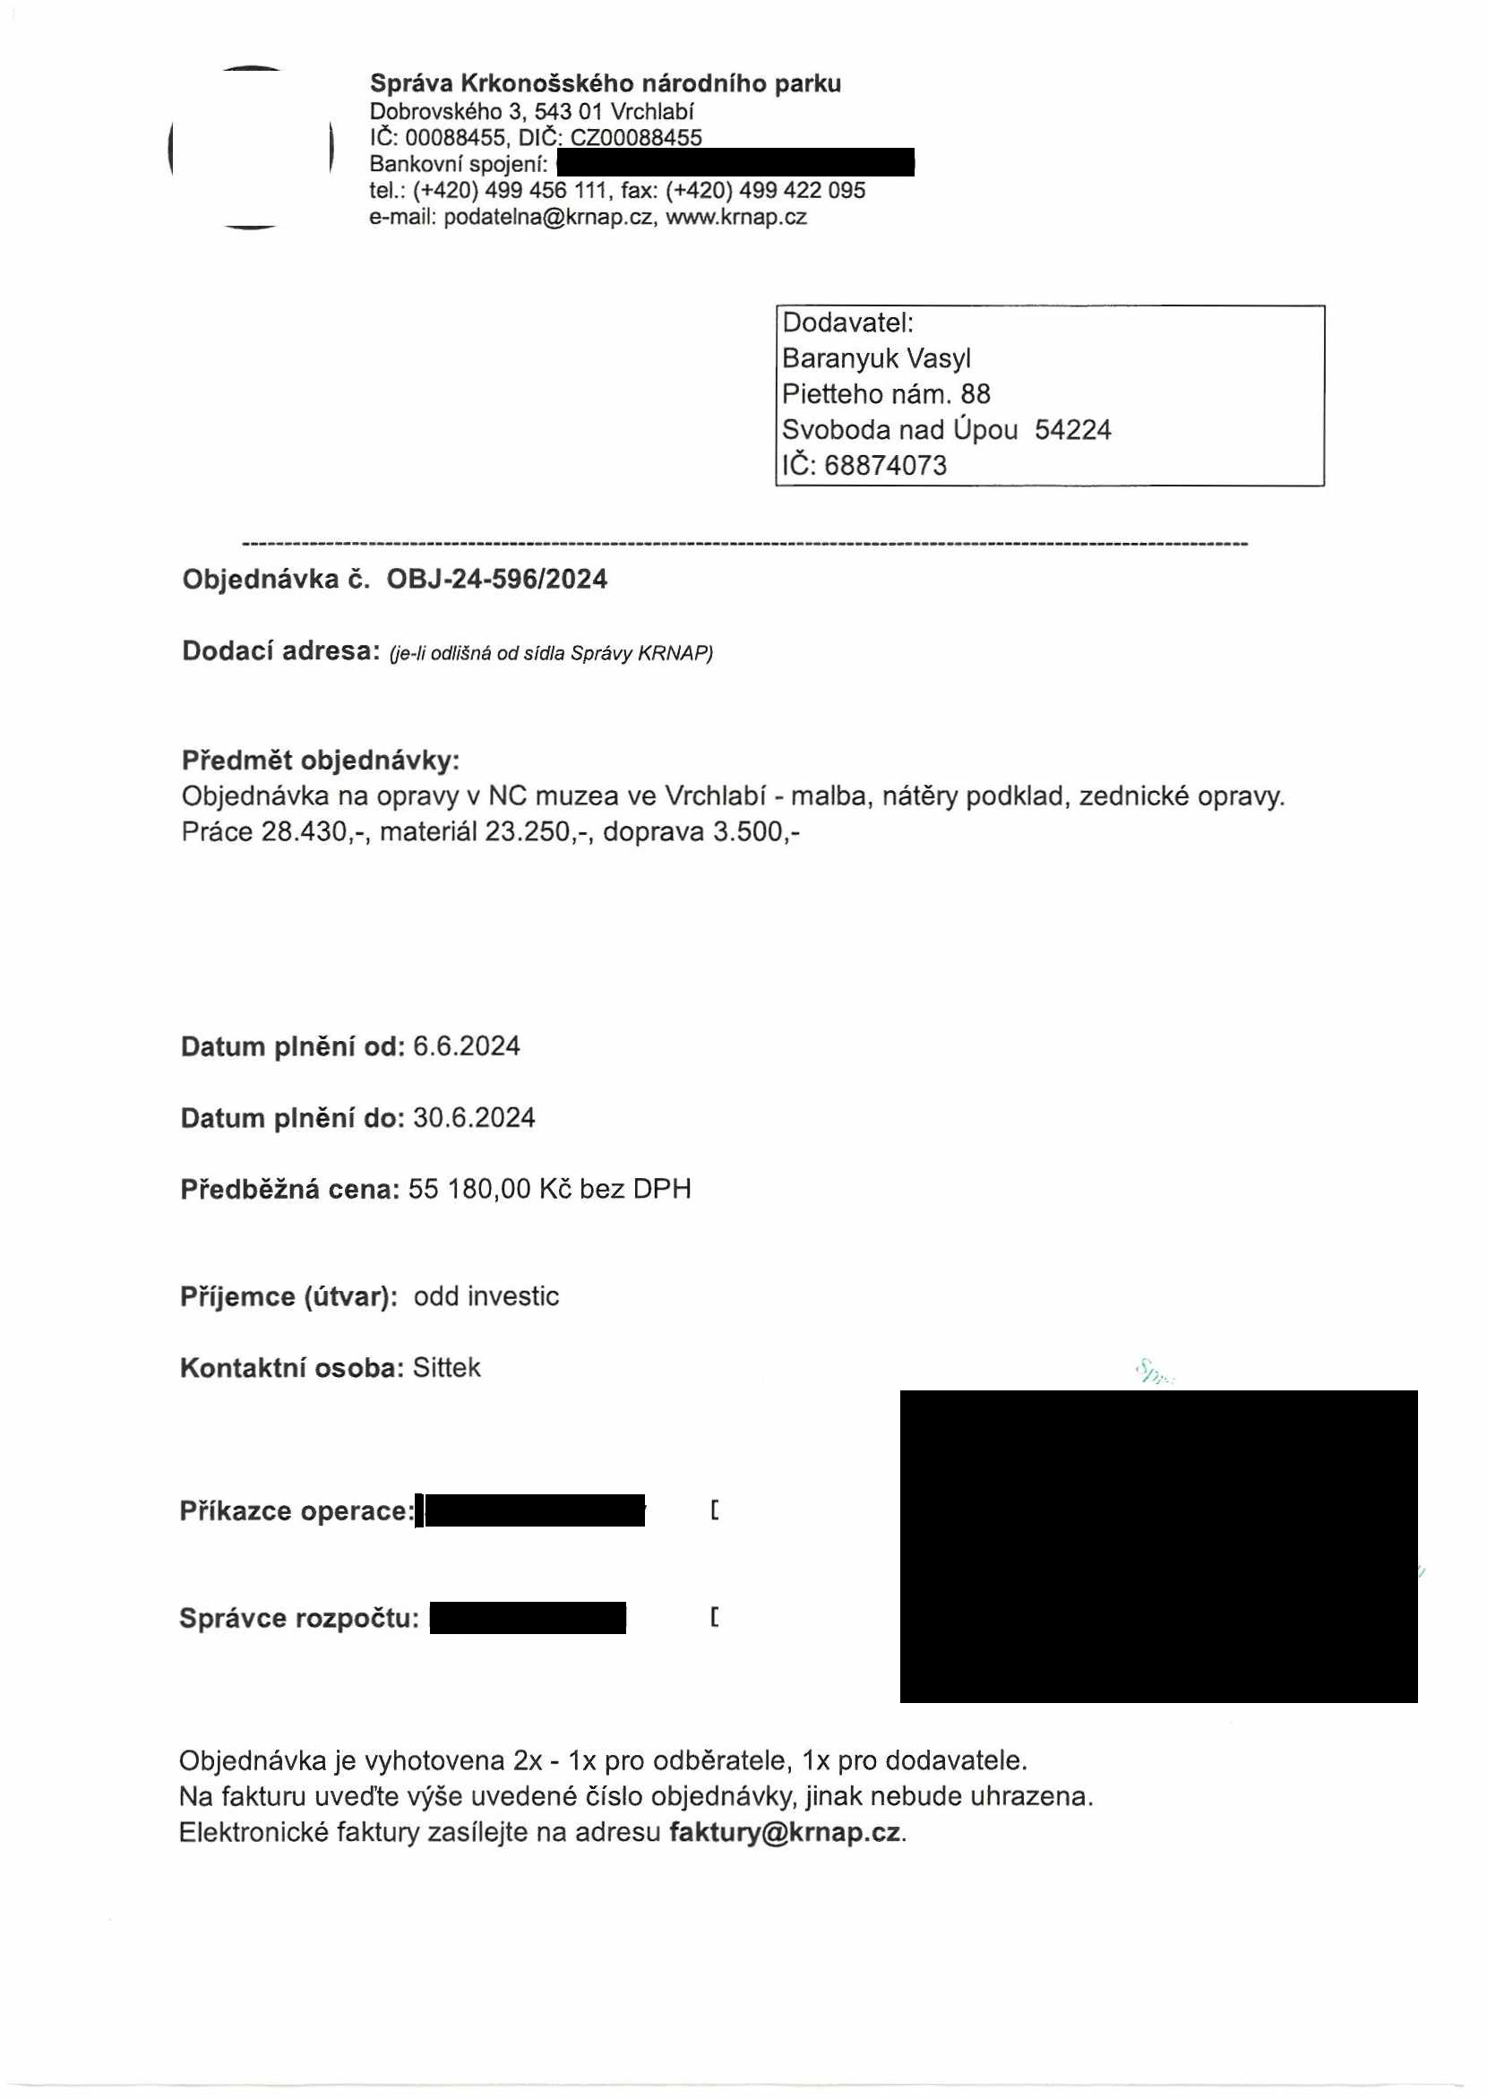

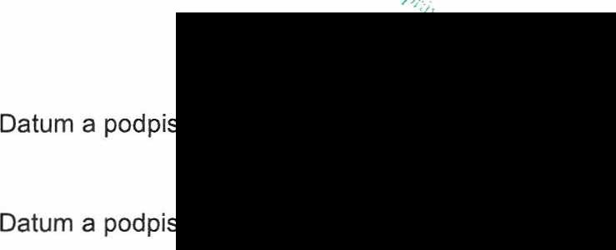

Správa Krkonošského národního parku
Dobrovského 3, 543 01 Vrchlabí IČ: 00088455, DIČ: CZ00088455
Bankovní spojení:
tel.: (+420) 499 456 111, fax: (+420) 499 422 095
e-mail: podatelna@krnap.cz, www.krnap.cz

Dodavatel: Baranyuk Vasyl Pietteho nám. 88
Svoboda nad Úpou 54224
IČ: 68874073

Objednávka č. OBJ-24-596/2024

Dodací adresa: (je-li odlišná od sídla Správy KRNAP)

Předmět objednávky:
Objednávka na opravy v NC muzea ve Vrchlabí - malba, nátěry podklad, zednické opravy. Práce 28.430,-, materiál 23.250,-, doprava 3.500,-

Datum plnění od: 6.6.2024

Datum plnění do: 30.6.2024

Předběžná cena: 55 180,00 Kč bez DPH

Příjemce (útvar): odd investic

Kontaktní osoba: Sittek

Příkazce operace: Datum a podpis

Správce rozpočtu: Datum a podpis

Objednávka je vyhotovena 2x - 1x pro odběratele, 1x pro dodavatele.
Na fakturu uveďte výše uvedené číslo objednávky, jinak nebude uhrazena. Elektronické faktury zasílejte na adresu faktury@krnap.cz.
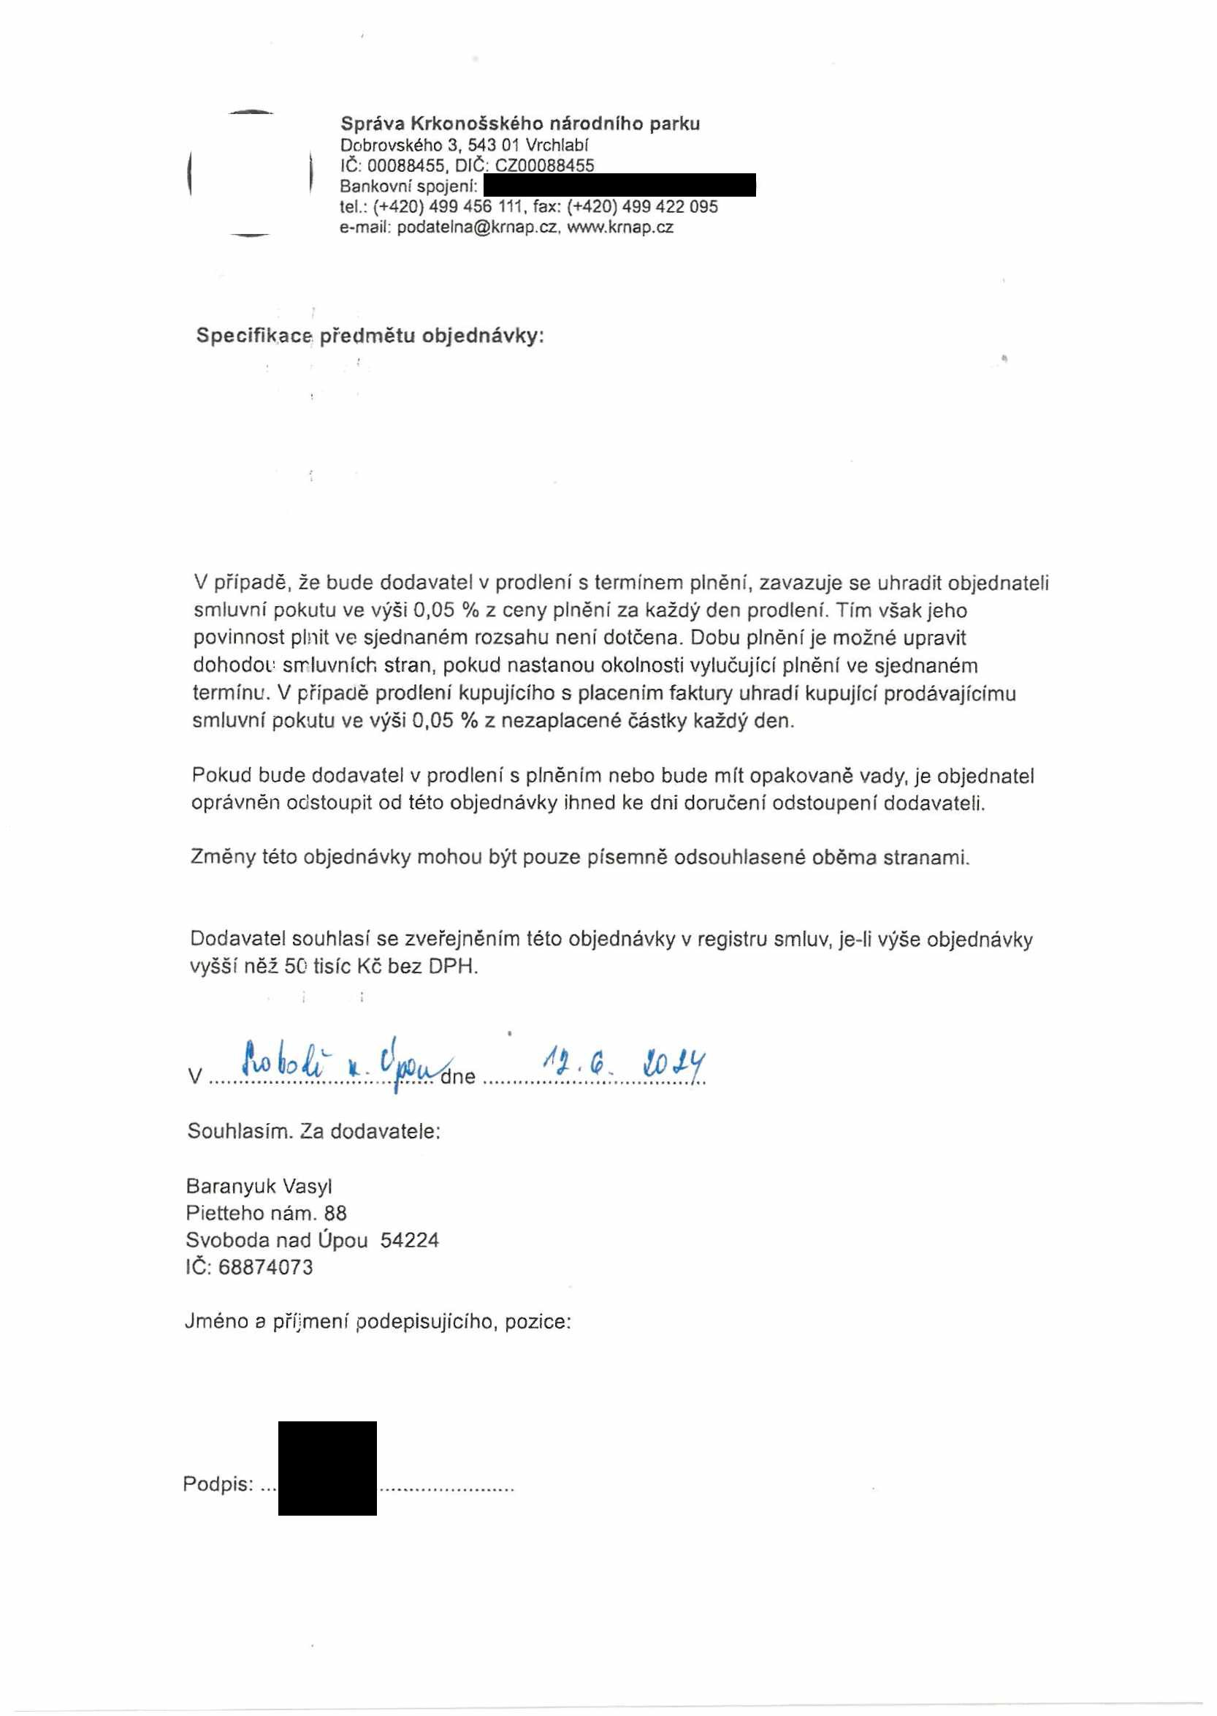


Správa Krkonošského národního parku
Dobrovského 3, 543 01 Vrchlabí IČ: 00088455, DIČ: CZ00088455
Bankovní spojení:
tel.: (+420) 499 456 111, fax: (+420) 499 422 095
e-mail: podatelna@krnap.cz, www.krnap.cz

Specifikace předmětu objednávky:

V případě, že bude dodavatel v prodlení s termínem plnění, zavazuje se uhradit objednateli smluvní pokutu ve výši 0,05 % z ceny plnění za každý den prodlení. Tím však jeho povinnost plnit ve sjednaném rozsahu není dotčena. Dobu plnění je možné upravit dohodou smluvních stran, pokud nastanou okolnosti vylučující plnění ve sjednaném termínu. V případě prodlení kupujícího s placením faktury uhradí kupující prodávajícímu smluvní pokutu ve výši 0,05 % z nezaplacené částky každý den.

Pokud bude dodavatel v prodlení s plněním nebo bude mít opakovaně vady, je objednatel oprávněn odstoupit od této objednávky ihned ke dni doručení odstoupení dodavateli.

Změny této objednávky mohou být pouze písemně odsouhlasené oběma stranami.

Dodavatel souhlasí se zveřejněním této objednávky v registru smluv, je-li výše objednávky vyšší něž 50 tisíc Kč bez DPH.

v...................................................... tyAH.
Souhlasím. Za dodavatele: Baranyuk Vasyl
Pietteho nám. 88
Svoboda nad Úpou 54224 IČ:68874073

Jméno a příjmení podepisujícího, pozice:

Podpis:
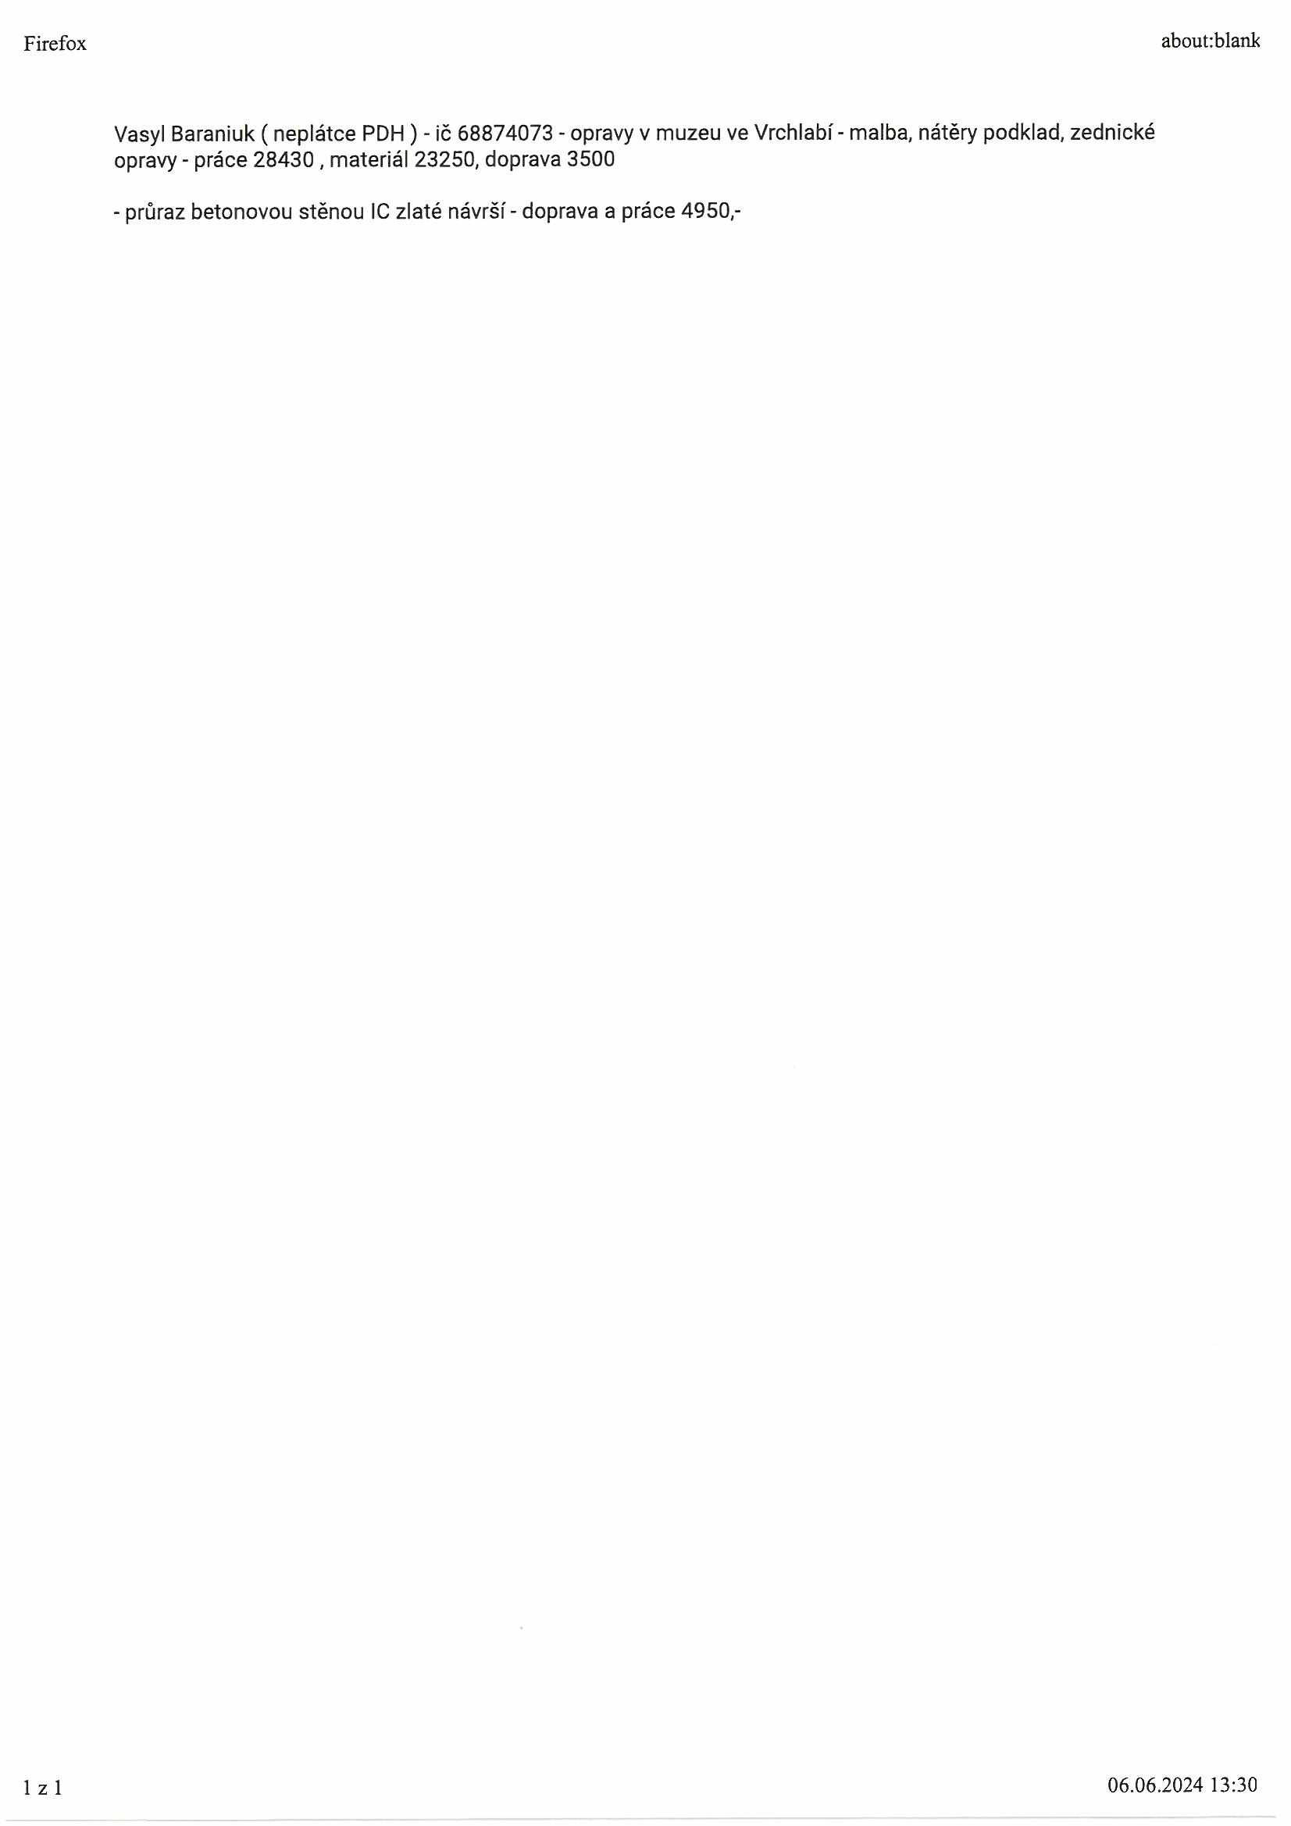

Firefox aboutrblank

Vasyl Baraniuk (neplátce PDH ) - ič 68874073 - opravy v muzeu ve Vrchlabí - malba, nátěry podklad, zednické opravy - práce 28430 , materiál 23250, doprava 3500

- průraz betonovou stěnou 1C zlaté návrší - doprava a práce 4950,-

1 z 1 06.06.2024 13:30

